Муниципальное общеобразовательное бюджетное учреждение лицей № 23
г. Сочи имени Кромского Ильи Ильича

ГЕРОИ СПОРТА
Из истории плавания, как вида спорта

Выполнил:
Ерыгин Родион, 9 класс
Руководитель:
Галкин Петр Александрович

Оглавление

Становление плавания, как вида спорта 3
XV Олимпийские игры (1952 г.) 5
Послевоенное развитие плавания в СССР 7
Список источников 9

Становление плавания, как вида спорта
Древние греки соревнования по плаванию не проводили, хотя польза плавания ахейцами ценилась высоко. Известное изречение Солона: «Он не умеет ни плавать, ни читать», - применяли для характеристики невежественного человека.
История плавания, как вида спорта началась в 1896 году в г. Афины (первая Олимпиада современности). С тех пор пловцы стартуют на каждой Олимпиаде. Первые заплывы в бухте Эгейского моря значительно отличались от современных соревнований. Спортсмены должны были просто доплыть до берега, разделений на стили не было (каждый плыл, как мог). Соревнования в бассейне стали проводить с 1908 года (IV Олимпиада, Лондон).
В 1894г. был создан МОК (Международный Олимпийский Комитет), в состав которого вошли 14 представителей из 12 стран, в том числе представитель России генерал А.Д.Бутовский, который всю жизнь посвятил физическому воспитанию юношества в учебных заведениях и написал много трудов на эту тему.
Учредительный конгресс одобрил основные принципы, правила и положения Олимпийских игр, названные Пьером де Кубертеном. Конгресс решил проводить Олимпийские игры по античной традиции 1 раз в 4 года, а первую Олимпиаду современности провести в 1896г. в столице Греции – Афинах.
Начиная с I Олимпиады соревнования по плаванию занимали достойное место среди всех видов состязаний. Отсутствие единых правил до 1908г. позволяло организаторам первых трех Олимпиад проводить соревнования по плаванию по разнообразной программе. Размеры дистанций также не были стандартными. На I Олимпиаде в Афинах участвовали только пловцы-мужчины. С 1908г. в Лондоне на IV Олимпиаде в связи с организацией FINA соревнования по плаванию стали проходить по стабильной программе. На V Олимпиаде впервые участвовали женщины-пловцы и состоялся дебют российских пловцов в 1912г. в Стокгольме.
Федерация плавания СССР: Всесоюзная секция водных видов спорта была создана в 1928г. Первоначально объединяла три водных вида спорта. Член Международной федерации водных видов спорта (FINA) – с 1947г. Член Европейской лиги плавания (LEN) – с 1949г. В 1954г. разделилась на три самостоятельные секции: по плаванию, прыжкам и водному поло. В 1959г. преобразована в Федерацию плавания СССР. Упразднена в связи с распадом СССР.
Только после вступления Всесоюзной федерации плавания в Международную федерацию любителей плавания в 1947г. Рекорды наших пловцов стали официальными. Важную роль в развитии массового плавания сыграло введение в 1974г. Нового физкультурного комплекса ГТО. По всей стране интенсивно строили открытые и крытые бассейны. Плавание стало обязательным нормативом для всех ступеней ГТО для населения от 10 до 60 лет. Это был один из основных видов физических упражнений. Возрастает массовость обучения детей плаванию. В 1948г. в стране насчитывалось 20 бассейнов, а в 1990г. их было уже около 2000. Введение Единой всесоюзной спортивной квалификации (1936-1937г.г.) предусматривало присвоение пловцам спортивных разрядов, звания мастера спорта СССР было дополнительным стимулом роста спортивного мастерства. Все это позволило нашим спортсменам приблизиться к результатам сильнейших пловцов мира. В сравнительно короткий срок в нашей стране был заложен прочный фундамент развития массового плавания. В 1941г. Германия напала на СССР и развитие плавания и спорта вообще в стране затормозилось.
В июне 1939г. были запланированы по решению МОК к проведению VI Олимпийские игры в Лондоне. В связи с началом Второй мировой войны Игры были отменены. Лондон принял первые послевоенные игры 1948 года, получив это право уже без выборов. С 1941г. в связи со Второй мировой войной развитие плавательного спорта в большинстве стран приостановилось. Лишь американские пловцы не прекратили свою спортивную деятельность и установили ряд мировых рекордов. (А.Форд, Б.Смит). Минуло 12 лет, прежде чем Олимпийские игры состоялись снова. Многие англичане высказывали свое недовольство по поводу переноса состязаний на 1948 год. Еще бы! Недавно завершилась война, экономили буквально на всем. Страна переживала не лучшие времена. XIV Олимпиада проходила в полуразрушенном бомбежками городе. Но, не взирая на различные трудности, это грандиозное по духу мероприятие в тот год посетили 4099 участников из 59 стран. Германию и Японию, как зачинателей Второй мировой войны, на игры не пригласили. Не было и спортсменов из Советского союза.

XV Олимпийские игры (1952 г.)
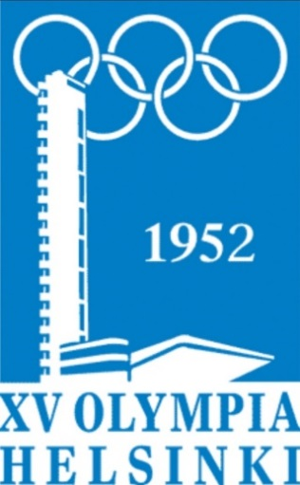
Советские спортсмены приехали на XV Олимпиаду в 1952г. в Хельсинки (Финляндия), т.к. МОК признал Олимпийский комитет СССР лишь в 1951г.
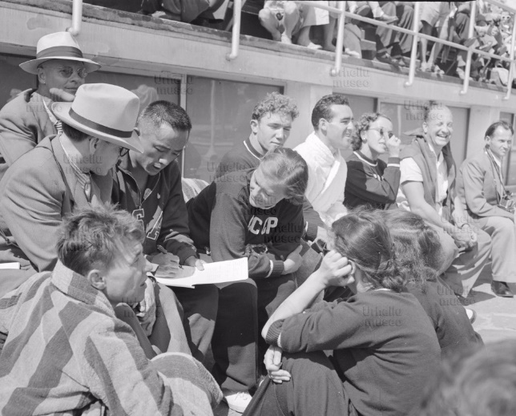
В 17 видах спорта было разыграно 149 комплектов медалей. Участие в играх приняло 4955 атлетов из 69 стран. В соревнованиях, проведенных в бассейне Хельсинки приняли участие 917 пловцов, прыгунов в воду и игроков в водное поло от 49 стран. Наиболее полные составы команд направили Великобритания, Венгрия, Голландия, США, Советский Союз, Франция, Швеция и другие страны. Впервые участвовали в Олимпиадных состязаниях по плаванию Венесуэлла, Вьетнам, Гватемала, Индонезия, Израиль, Польша, Румыния, Сингапур и Саар.
В состав первой советской олимпийской команды по плаванию вошло 18 спортсменов (15 мужчин и 3 женщины):
кролисты - Леонид Мешков (Москва), Лев Баландин (Горький, Москва), Владимир Скомаровский (Москва), Эндель Эдаси (Таллин), Виктор Дробинский (Москва), Василий Карманов (Москва), Анатолий Разночинцев (Краснодар), Эндель Пресс (Таллин) и Владимир Лавриненко (Сухуми, Москва);
брассисты – Петр Скрипченков (Москва), Владимир Борисенко (Москва), Юрий Курчатов (Ленинград), Вера Костина (Москва), Роза Зензивеева (Москва) и Мария Гавриш (Винница, Киев);
пловцы на спине – В.Соловьев (Москва), Владимир Лопатин (Мосва) и Леонид Сагайдук (Москва).
Самыми младшими в команде были 19-20летние пловцы – Л.Баландин, В.Лавриненко, Э.Пресс и В.Костина.
Самыми старшими – 36-летний П.Скрипченков.
Руководителем советской команды был А.М.Севдкин, старшим тренером – Б.Н.Никитский, тренером – Владимир Федотович Китаев.
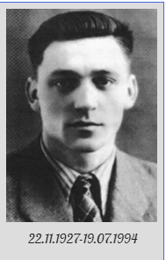
На сегодняшний день ежегодно 27 лет подряд в Краснодаре проводят краевые соревнования по плаванию, посвященные памяти Анатоля Ивановича Разночинцева, который участвовал на описанных Олимпийских играх в Хельсинки. Это мой земляк. Он был заслуженным тренером Кубани после своей спортивной карьеры. Я сам участвовал на соревнованиях, посвященных его памяти. Это очень престижный краевой турнир.
В соревнованиях с 19 июля по 3 августа 1952г. по плаванию 1 место завоевала команда США, 2е Венгрии, 3е Японии. Пловцы СССР оказались лишь на 15 месте. На играх в Хельсинки советская команда пловцов не смогла завоевать медали.

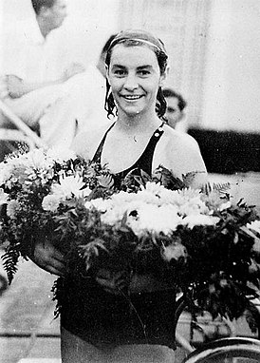
Самым успешным выступлением было неоднократной чемпионки и рекордсменки страны в плавании брассом Марии Гавриш, она была первой и тогда единственной спортсменкой, которой удалось завоевать почетное право на старт в финальном заплыве, занять в нем 6 место и принести команде единственное очко. Причиной тому стала смена поколений пловцов: Л.Мешков, С.Бойченко, В.Ушаков и другие выдающиеся мастера водной дорожки закончили свои выступления, а молодые пловцы не достигли еще вершин спортивного мастерства и не имели опыта участия в международных соревнованиях.
По числу медалей Советский Союз на Олимпиаде в Хельсинки занял 2 место, уступив США. Всего в Советской сборной было 295 человек (255 мужчин и 40 женщин), они завоевали 22 золотые, 30 серебряных и 19 бронзовых медалей. Впервые на той Олимпиаде были выиграны медали в боксе, баскетболе, гребле на байдарках, каноэ. Всего же выиграны медали в 9 видах спорта нашими спортсменами.
В дни олимпийских соревнований состоялся очередной конгресс FINA, в котором впервые участвовали делегаты от СССР. Конгресс принял решение о разделении баттерфляя и брасса на два самостоятельных способа плавания и о начале с 1 января 1953 года регистрации в них мировых рекордов на двух дистанциях – 100 и 200м для мужчин и женщин.

Послевоенное развитие плавания в СССР

В послевоенные годы начали регулярно проводиться соревнования на первенство городов, областей, республик, ДСО, ведомств, личное и командное первенство СССР по плаванию. Выдающимся событием были спартакиады народов СССР, проводимые с 1956г. Советские спортсмены принимали участие во всех крупнейших международных соревнованиях: с 1952г. в Олимпийских играх, с 1954г. в первенствах Европы, с 1969г. в Кубках Европы, с 1979г. в Кубках мира по плаванию. Участие спортсменов в международных соревнованиях способствовало развитию методики спортивной тренировки, техники плавания, росту спортивно-технических результатов.
Современная программа Олимпийских игр по плаванию состоит из 37 заплывов. 2 заплыва проводят в открытой воде, 35 в бассейнах.
Плавание – один из восьми видов спорта, где регистрируют олимпийские рекорды. Олимпийские рекорды – это лучшее время, установленное спортсменом на Олимпиаде. Если на Чемпионате мира кто-то показывает более высокий результат, то такое достижение учитывают отдельно, как мировой рекорд. При этом олимпийский рекорд остается не побитым. В плавании олимпийским рекордом считают только те достижения, которые установлены в 50-тиметровом бассейне.
Бесспорным лидером мужского плавания многие годы оставался американский спортсмен Майкл Фелпс. Легендарный пловец принял участие в 5 Олимпиадах (с 2000 по 2016г.г.) и стал единственным в мире 23-кратным олимпийским чемпионом. 3 рекорда, установленных Майклом Фелпсом на Олимпиаде 2008г. остаются непревзойденными до сих пор. Однако, без Александра Попова не было бы Майкла Фелпса! Тренировки нашего соотечественника стали предметом изучения тренерского штаба сборной США. Исследование проводилось с согласия спортсмена и его наставника Геннадия Турецкого. По результатам была издана брошюра под грифом «секретно», в которой подробнейшим образом раскладывалось каждое движение российского спортсмена, его скорость, пульс, показатели крови. Годы спустя Фелпс и его тренер Боб Боумэн признали, что опыт Попова им очень помог – без него побед Майкла могло и не быть.
Сегодня – это один из наиболее массовых и популярных видов спорта. По числу разыгрываемых медалей на крупнейших международных соревнованиях плавание уступает только легкой атлетике.

Список источников

- https://ru.wikipedia.org/wiki/%D0%A1%D0%A1%D0%A1%D0%A0_%D0%BD%D0%B0_%D0%BB%D0%B5%D1%82%D0%BD%D0%B8%D1%85_%D0%9E%D0%BB%D0%B8%D0%BC%D0%BF%D0%B8%D0%B9%D1%81%D0%BA%D0%B8%D1%85_%D0%B8%D0%B3%D1%80%D0%B0%D1%85_1952
- https://www.stranamam.ru/article/11639981/
- https://ru.wikipedia.org/wiki/%D0%93%D0%B0%D0%B2%D1%80%D0%B8%D1%88,_%D0%9C%D0%B0%D1%80%D0%B8%D1%8F_%D0%A4%D1%91%D0%B4%D0%BE%D1%80%D0%BE%D0%B2%D0%BD%D0%B0
- https://www.sports.ru/tribuna/blogs/olympicgames/1262307.html

